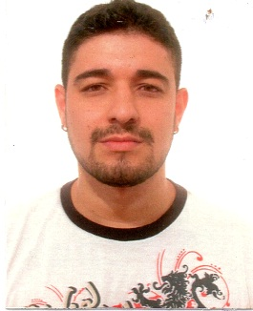
Diego de Souza Cunha
Brasileiro, casado, 29 anos
Rua: Benjamin Constant, 837, Jardim Ouro Preto
Nova Friburgo – RJ
Telefone: (22) 98125-5467 (22) 2533-3535
Email: disouzaguitar@live.com
FORMAÇÃO
- Ensino Médio completo em 2005
- Curso de programação de máquinas CNC (SENAI)
- Curso de montagem e manutenção de microcomputadores (SENAI – Incompleto e Dinâmica Treinamentos)
- NR10, NR6 e NR35
EXPERIÊNCIA PROFISSIONAL

- Gigalink
Cargo: Técnico em informática.
Principais atividades: Manutenção de Pc’s, notebooks, rede interna, manutenção geral de redes elétricas e reparos prediais, instalação e remoção de antenas de TV e equipamentos de telefonia.
- JSInfo
Cargo: Técnico de informática
Principais atividades: Manutenção de Pc’s e notebooks, instalação, configuração e manutenção de redes, impressoras térmicas, instalação de sistema comercial, técnico de hardware e softwares em geral.

- CTIS Tecnologia
Cargo: Técnico de campo
Principais atividades: Manutenção preventiva e corretiva de Pc’s e notebooks, instalação, configuração e manutenção de redes e impressoras. Técnico de hardware e softwares em geral.

- Prime Informática
Cargo: Técnico de informática/Vendedor
Principais atividades: Manutenção preventiva e corretiva de Pc’s e notebooks, instalação, configuração e manutenção de redes e impressoras. Técnico de hardware e softwares em geral. Vendas de suprimentos de informática e jogos.

QUALIFICAÇÕES E ATIVIDADES COMPLEMENTARES
- Inglês – Básico para conversação e fluente para leitura.
- AutoCad, desenho técnico mecânico e medição industrial. (SENAI)
- Curso de formação de cabos do Exército Brasileiro.
- Instalação e configuração de redes internas e externas.
- Conhecimentos em mecânica e elétrica automotiva.
INFORMAÇÕES ADICIONAIS

            - Habilitação A e B

